# Repte 3

Eliminar patró irregular

L’enunciat de l’exercici demanava capturar una fotografia d’una imatge visualitzada a través d’un monitor a molt curta distància. D’aquesta manera la imatge tindrà un patró dels píxels que conformen la imatge.

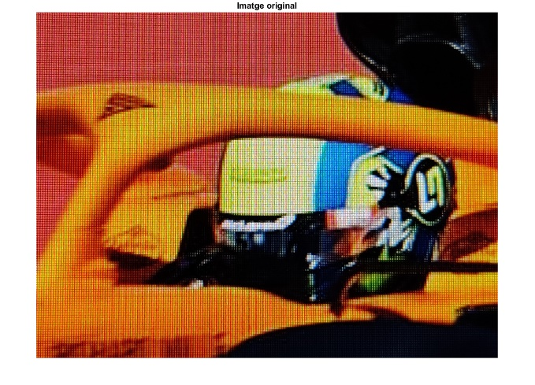Aquesta és la fotografia que s’utilitzarà per la tasca:

A partir d’aquí, separarem la imatge en els diferents canals de colors RGB i crearem el filtre dels passa-baixos. Amb el filtre codificat, s’aplica la transformació de Fourier ràpida a cada canal de color que hem separat prèviament.

**Imatge original amb el patró de píxels**

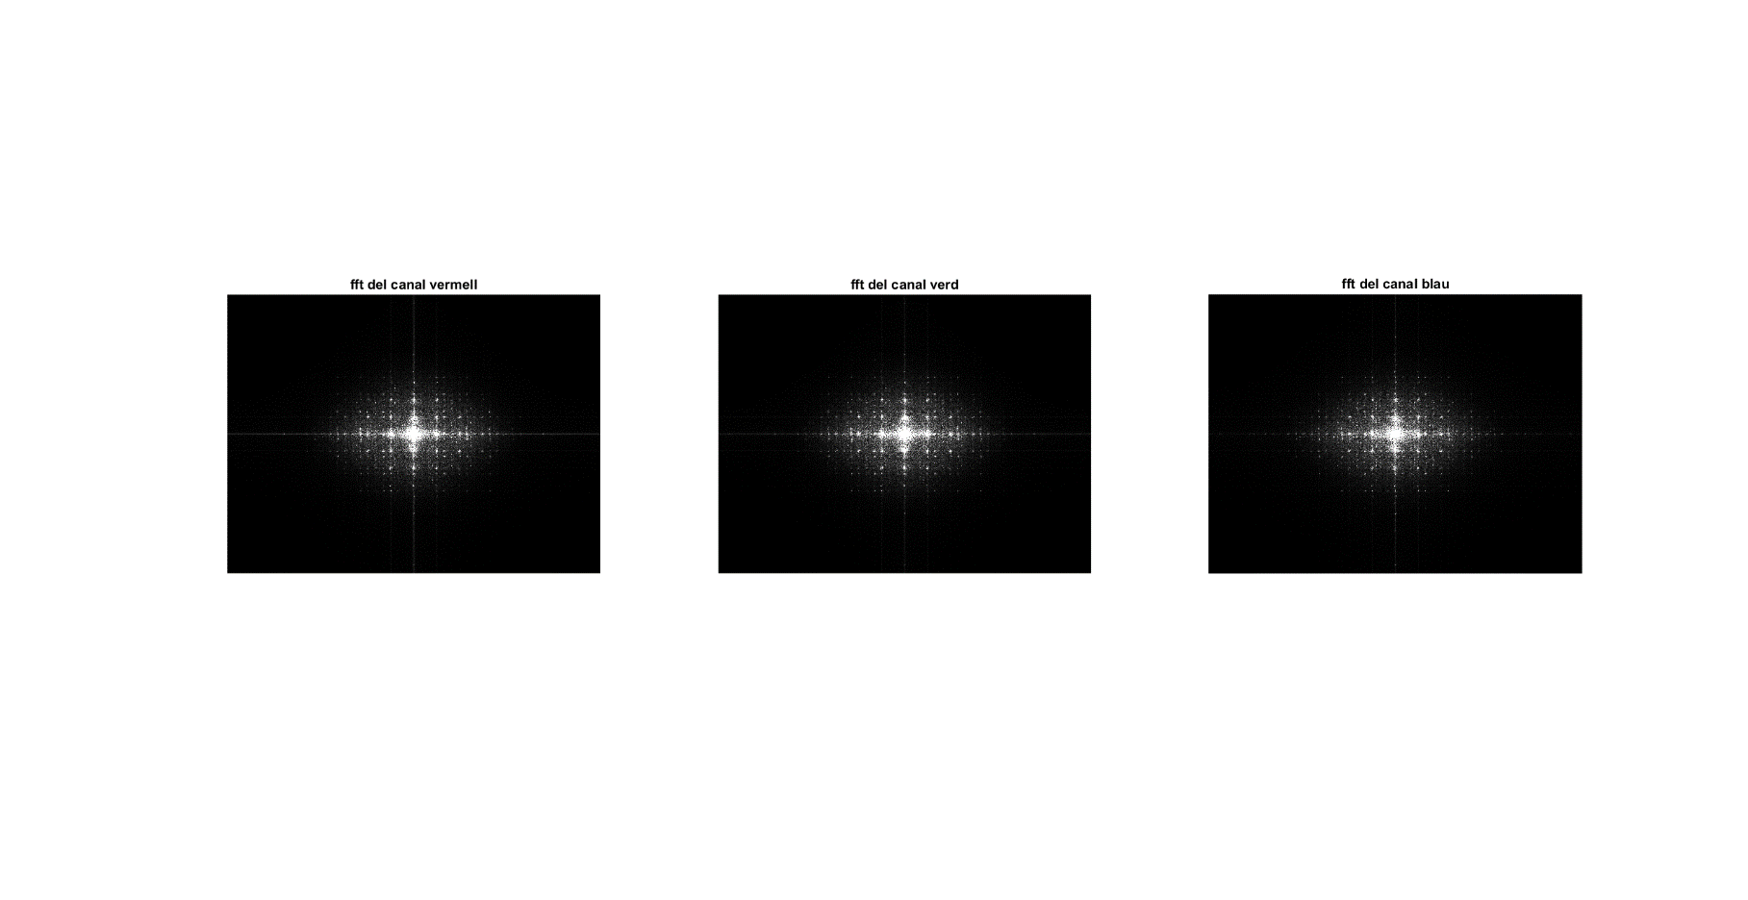El resultat d’aplicar el Fourier ràpid és el següent, el qual ens mostra les freqüències altes de la imatge.

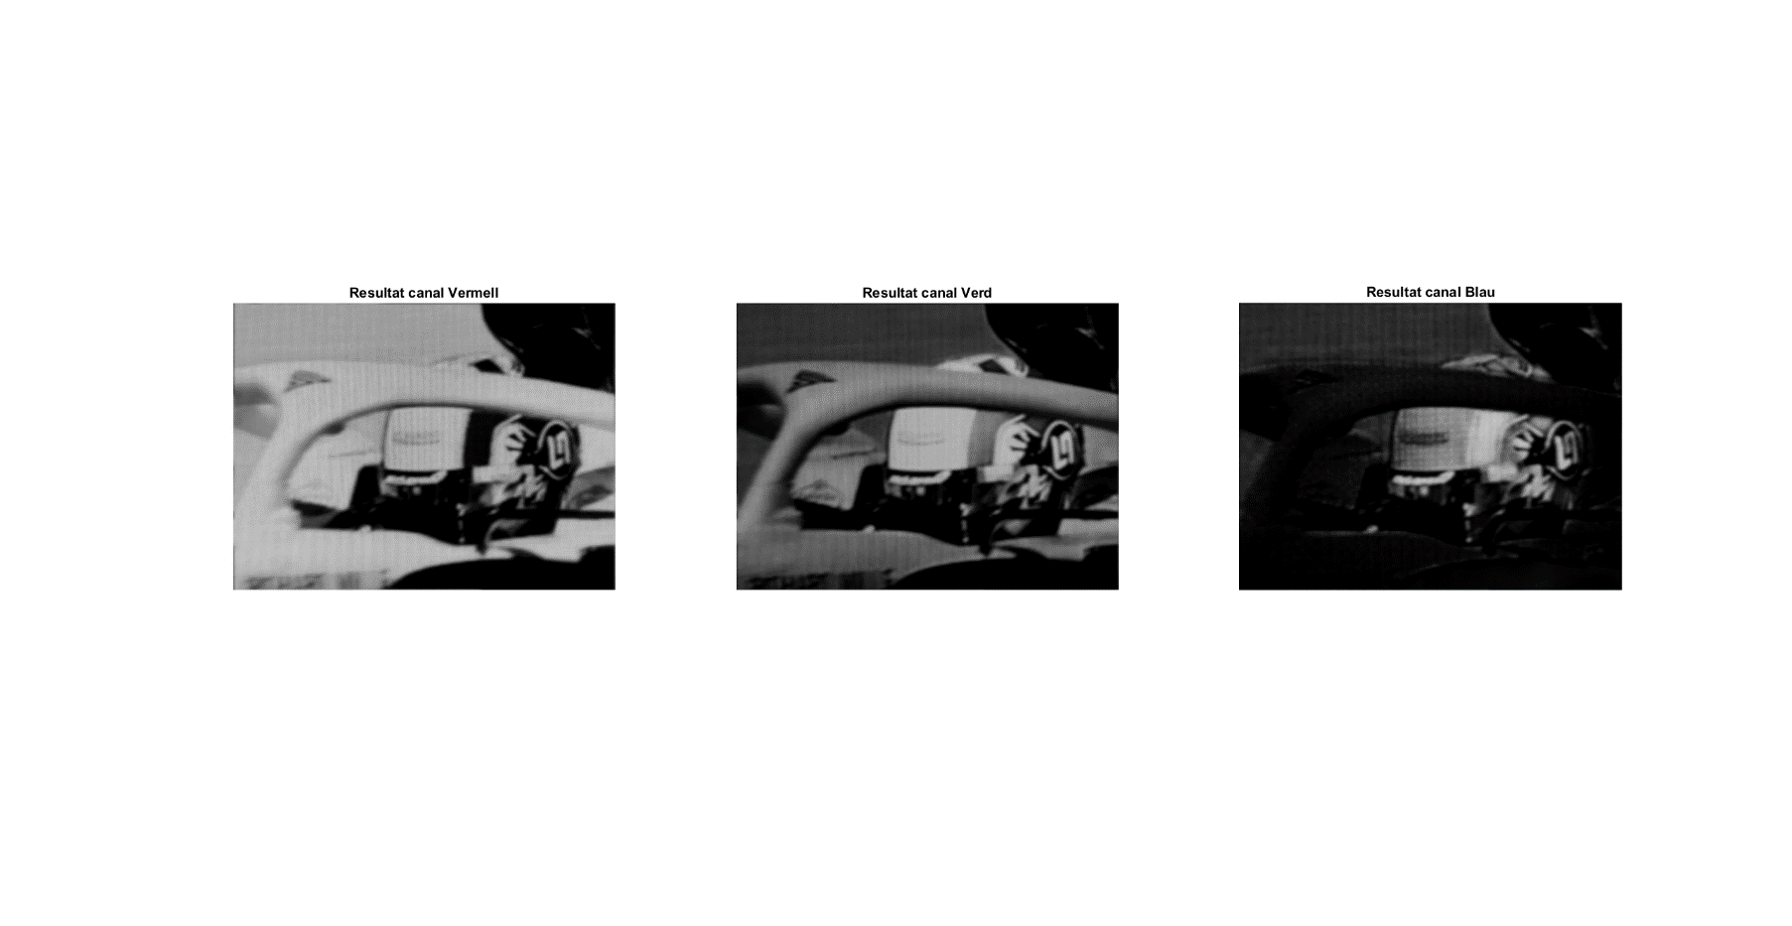  
El següent pas és aplicar aquest filtre als diferents canals de color. Després apliquem la inversa de la transformació de Fourier per trobar el resultat d’aplicar els filtres. Com que al final tenim 3 canals separats, els unim en un de sol i acabem tenint el resultat final.

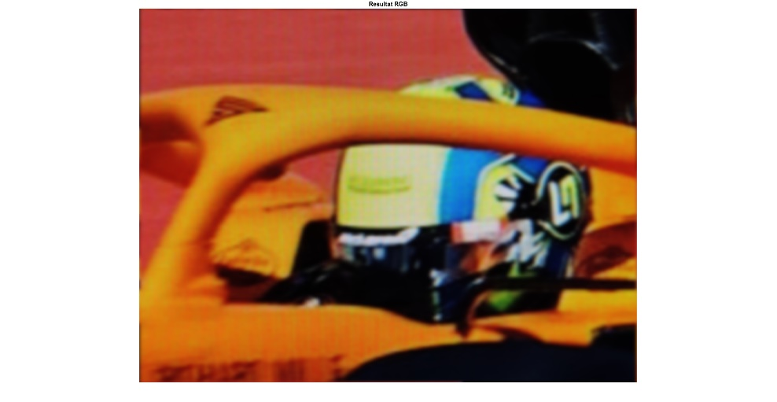   
  
Com es pot apreciar, hem eliminat el patró de píxels que hi havia a la imatge original aplicant la transformada de Fourier amb un filtre passa-baixos, on les freqüències altes que eren les separacions dels píxels són eliminades i nomes en resten les de color.